Odbiór tekstyliów:
W wyznaczone dni na terenie gminy zostaną ustawione otwarte kontenery typu KP-7, przeznaczone do gromadzenia odpadów tekstylnych. Kontenery będą dostępne od godziny 08:00 w dniu ich podstawienia, natomiast ich odbiór nastąpi następnego dnia o tej samej godzinie, zgodnie z ustalonym harmonogramem.
Zbiórka kontenerowa odbędzie się w określonych lokalizacjach, przy świetlicach wiejskich, zgodnie z poniższym harmonogramem
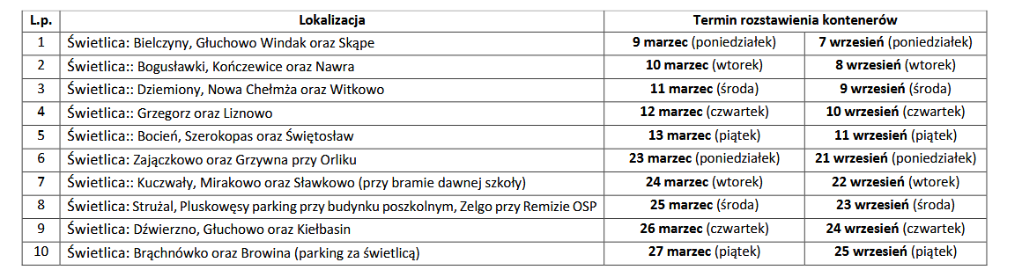
Kontenery są przeznaczone wyłącznie do gromadzenia odpadów tekstylnych. Uprzejmie prosimy również, aby worki umieszczane w kontenerach były odpowiednio zabezpieczone i zawiązane, co zapobiegnie ich otwarciu i rozsypaniu zawartości, a tym samym pozwoli na zachowanie porządku.
Co można umieścić w kontenerach ?
• Ubrania codzienne, sportowe oraz bieliznę.
• Tekstylia domowe, takie jak pościele, ręczniki, obrusy, firany, zasłony, koce i ścierki.
• Akcesoria tekstylne, w tym szaliki, czapki, rękawiczki, torby tekstylne.
• Buty, pluszowe zabawki, galanteria skórzane i portfele.

